Een onderzoek in de crypto wereld

**de toekomst van cryptogeld als betaaldmiddel**

Roemgens, Dani (H52)

Begeleidende: Rutger Delnoij

03-07-2022

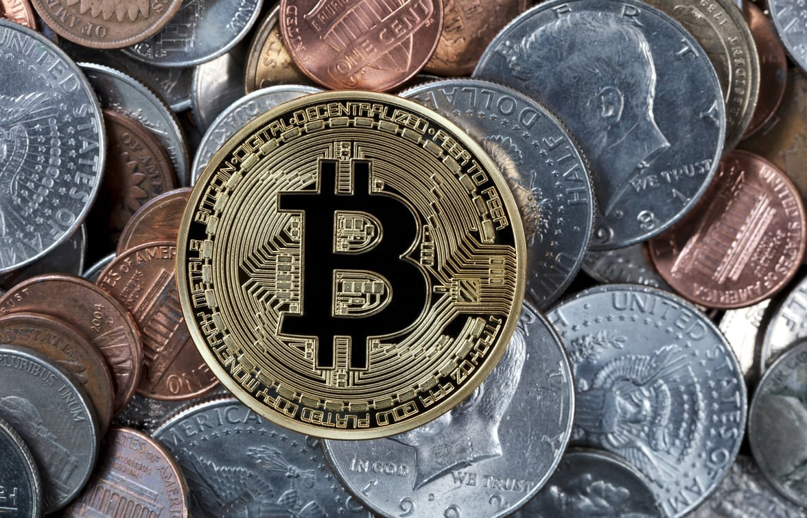

**Voorwoord**

Ik had eerst het vak Duits gekozen voor mijn profielwerkstuk. Toen kwam ik er al snel achter dat het vak Duits eigenlijk te makkelijk voor mij was en ik er al veel van weet. Verder kon ik ook mar geen onderzoek bedenken wat te maken heeft met het vak Duits, daarom liep ik dus vast. Toen heb ik besloten om het vak economie te kiezen, en daarbij een onderzoek te doen naar een onderwerp waar ik al een beetje kennis van heb.

Ik wilde iets kiezen waar ik al een beetje kennis van heb, en ook wil ik dat het te maken heeft met de economie, maar het liefst ook met cijfers. Toen ging ik denken naar een onderzoek wat ik kon toen en toen kwam ik al snel op het onderwerp ‘’Bitcoin’’ terecht. Dit onderwerp heeft te maken met het geld in onze economie, en daarbij weet ik er al veel vanaf. Daarom besloot ik om het onderwerp ‘’Bitcoin’’ als centraal punt te nemen. Later heb ik dit onderwerp ook wat breder gepakt en ben ik naar het hele plaatje gaan kijken genaamd cryptogeld. Dit heb ik gedaan omdat, ook andere klasgenoten het onderwerp Bitcoin zullen kiezen.

Ikzelf ben ook al bezig met het beleggen in de cryptomarkt, daarom heb ik ook al een stukje kennis wat betreft dit profielwerkstuk.

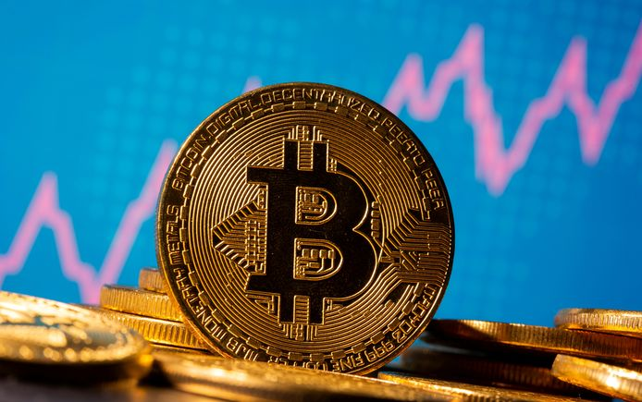

**Inhoudsopgaven**

**Inleiding**

Cryptocurrencies zijn nog vrijwel nieuw in de economie. Er verandert dagelijks veel op de crypto markt, doordat er steeds nieuwe coins toe treden en aftreden van de markt. Daarom zullen de gegevens in dit profielwerkstuk al snel hun wijsheid verliezen.

Cryptogeld is nog vrijwel een nieuw concept in de wereldeconomie, maar de laatste jaren zie je het steeds vaker langskomen op het nieuws of in advertenties die op internet of in de krant langs komen. Op dit moment wordt er meestal gekeken naar de coin genaamd ‘’Bitcoin’’ als je het over cryptocurrencies hebt, Bitcoin is in de laatste jaren flink gestegen en wordt dus de fundering van de crypto markt genoemd, als je in het jaar 2003 een paar bitcoins had aangeschaft was je nu waarschijnlijk rijk geweest. Iets interessanter om over na te denken is bijvoorbeeld de eerste transactie die heeft plaatsgevonden op de crypto markt, en dat is alweer 13 jaar geleden. Destijds betaalde een vrouw 2 pizza’s voor 10.000 bitcoins, dat toen ongeveer gelijk stond aan 35 euro. Als die vrouw toen der tijd haar bitcoins had gespaard waren die nu ongeveer 150 miljoen euro waard geweest!

In dit profielwerkstuk onderzoek ik of crypto geld in de toekomst, fiatgeld kan vervanger als ons primair betaalmiddel en bitcoin, van alle cyptomunten hiervoor de beste optie is. Hierbij onderzoek ik vooral de coin genaamd ‘’Bitcoin’’, maar er worden ook andere coins bekeken die een rol spelen in de cryptomarkt.

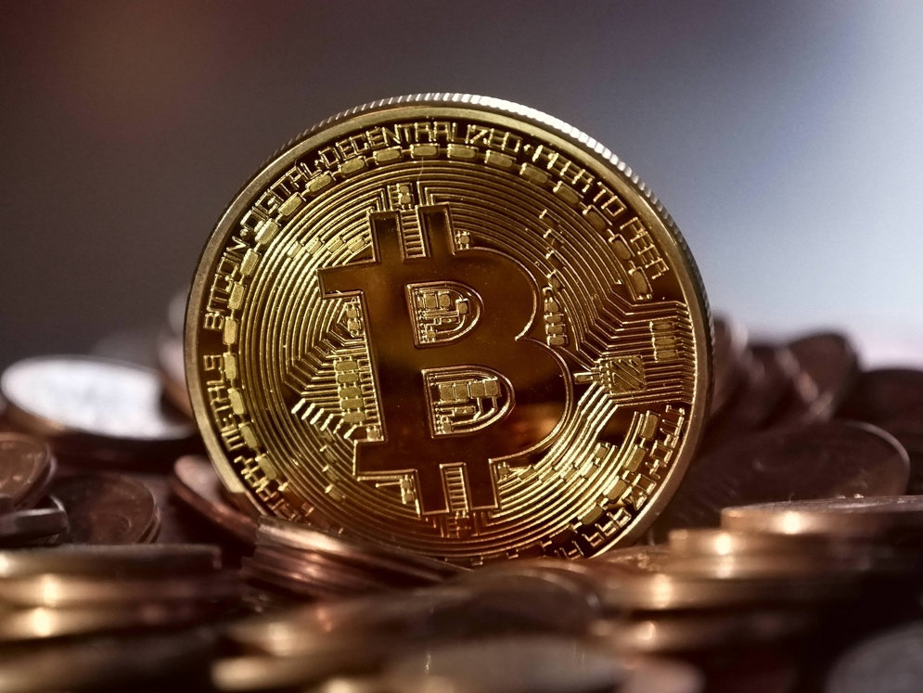

**In dit profielwerkstuk komen de volgende deelvragen aan de orde:**

* Wat is cryptogeld en hoe is het ontstaan.
* Zijn er betaalmiddelen die beter fungeren als Bitcoin.
* Wat kunnen de voor- en nadelen zijn van cryptogeld, en dan met name de bitcoin, ten opzichte van fiatgeld.
* Wat vindt de mens van cryptogeld en wat verwachten wij ervan in de toekomst.

**Deelvraag 1: wat is crypto geld en hoe is het ontstaan**

*Alle dikgedrukte woorden die worden weergegeven worden verderop in deze deelvraag toegelicht.*

**De hoofdvraag luidt:** ‘’Zou cryptogeld in de toekomst **fiatgeld** kunnen vervangen als on primair betaalmiddel en is Bitcoin, van alle cryptomunten hiervoor de beste optie’’.

De term fiatgeld betekent: het geld waarvan de waarde niet gedekt wordt door de *intrinsieke* waarde en dat niet vrijwillig op de markt werd verkozen maar waarvan de overheid verplicht dat de mensen het accepteren als betaalmiddel (*Walter Block, 2008).*

**Waarom is er cryptogeld?**

Wat is het verschil tussen cryptogeld en het fiatgeld? Het verschil is dat het fiatgeld beheerd en uitgegeven wordt door grote banken en andere grote instanties die aan de overheid gelinkt worden, en dit gaat onder leiding van de Europese bank (ECB), terwijl cryptogeld juist het tegenovergestelde van fiatgeld is, want de crypto wereld kent geen banken, en dat maakt alle cryptomunten dus een onafhankelijke munteenheid. Cryptogeld heeft in de loop der tijd er weer voor gezorgd dat burgers in staat zijn onderlinge transacties uit te voeren, die niet gecontroleerd kunnen worden door de overheid. De cryptocurrency heeft dus een revolutionaire kracht. (*LiBerBits, de kracht van cryptocurrency!)*

**Wanneer is cryptogeld ontstaan?**

De eerste keer dat er in de wereld over crypto werd gesproken was in 2008. In dat jaar presenteerde Satoshi Nakamoto de principes en functies van de toekomstige coin genaamd ‘’Bitcoin’’. In het jaar daarop is de Bitcoin ontwikkeld (*31 oktober 2009).* In de volgende twee jaar die daarop volgde, was Bitcoin de enige crypto coin die destijds op de markt te verkrijgen was. Om deze reden staat de Bitcoin tot op de dag van vandaag centraal op de cryptomarkt en is daarom nog steeds de bekendste vorm van het cryptogeld. Sinds het jaar 2011 zijn er ook vele andere cryptomunten ontwikkeld die op de markt aangeboden worden, zoals Litecoin, Ethereum, Ripple en Dash. Deze munten worden altcoins genoemd. Dit betekent letterlijk Alternatieve Coins, omdat deze munten allemaal alternatieven zijn die je naast Bitcoin kunt kopen. Momenteel zijn er meer dan 2000 verschillende vormen van crypto munten, en daar komen maandelijks steeds weer nieuwe munten bij (*All Cryptocurrencies, 2017).*

**Wie is de uitvinder van cryptogeld?**

Satoshi Nakamoto is het pseudoniem voor de persoon die de Bitcoin heeft uitgevonden, en daarmee dus de eerste vorm van cryptogeld op de markt bracht, en daarbij heeft hij ook nog eens de eerste blockchain database opgericht. Ook is hij degen die het *double-spending* probleem heeft uitgevonden, dat is het fenomeen waarbij dezelfde geldoverdracht meer dan één uitgevoerd wordt. Hierdoor werd elektronisch geld zonder centrale autoriteit mogelijk. Tot en met december 2010 heeft Nakamoto geholpen bij de ontwikkeling van Bitcoin (*L.S., 2015*).

In een e-mail in april 2011 schreef Nakamoto dat hij: ‘verder is gegaan met andere dingen’. Los van die e-mail heeft hij verder niets meer van zich laten horen (los van een paar berichten naar de buitenwereld toen) waar men van beweert dat ze vervalst zijn. Er is nooit bewezen wie Nakamoto eigenlijk echt is, want niemand heeft foto’s van hem en niemand heeft hem ooit ontmoet. Bronnen zeggen dat Nakamoto ongeveer een bezit heeft van 1 miljoen Bitcoins, die nu ongeveer een waarde hebben van 8 miljard. Ook zeggen bronnen dat deze Bitcoins allemaal in digitale portemonnees zitten die nooit door hem zijn aangeraakt.

Vele mensen hebben al uitgebreid onderzoek gedaan en theorieën verspeld wie Satoshi Nakamoto zou kunnen zijn. De meeste theorieën verschillen maar zijn altijd gebaseerd op dezelfde bronnen. Men denkt dat hij uit Groot-Brittannië komt, vanwege de Britse termen die hij soms gebruikte, en andere denken weer dat hij juist uit een oostelijk deel van Amerika komt, vanwege de tijden die op zijn mails stonden toen hij ze verstuurde. Maar al deze vermoedens zijn tot op de dag van vandaag nog steeds onbewezen. Verder zijn er nog veel discussies die betreft dat de Bitcoin code zó goed is, dat hij onmogelijk door maar één persoon geschreven kan zijn. Oftewel heeft niemand een idee wie Satoshi Nakamoto daadwerkelijk is.

Het feit dat niemand weet wie Nakamoto is, heeft er wel voor gezorgd dat er extra publiciteit is voor de Bitcoin. De Bitcoin is dus een betaalmiddel zonder een ‘’officiële’’ leider en zonder een centrale bank, waardoor het alles minder kwetsbaar maakt. Doordat de uitvinder van Bitcoin dus van de radar bleef, was de kans op software aanvallen kleiner.

Toen Bitcoin net op de markt kwam, maakte Nakamoto de beslissingen over hoe de software van de blockchain altijd weer verbeterd kon worden. Nu is dat dus niet meer zo want Nakamoto werkt niet meer mee aan de ontwikkelingen van de blockchain. De geldeenheden zijn op een kort termijn snel gegroeid, waardoor de huidige groep ontwikkelaars het steeds eens moet worden over de veranderingen van de software. Dit is moeilijk want het project heeft dus geen echte leider meer. De angst is nu dus dat de ontwikkelaars het in de toekomst niet meer eens kunnen worden over de veranderingen van de software. Als dit zou gebeuren moeten de digitale betaalmiddelen opgesplitst worden in twee (of meer) versies, want we dan een **fork** noemen.

De ontwikkelaars hebben al meerde keren gevraagd of Nakamoto terug wil komen om te helpen beslissen, wat er nu precies met de software van de blockchain gedaan moet worden. Het zou echter te laat zijn voor hem om terug te komen, deels omdat te veel mensen claimen de officiële Nakamoto te zijn, en zou niemand hem waarschijnlijk geloven (*L.S.,2015).*

**Hoe werkt cryptogeld?**

Cryptocurrency wordt gezien als een elektronische vorm van geld, waarbij de transacties in een **blockchain** worden verwerkt door de middelen van de gecodeerde software (cryptografie). Cryptografie zorgt voor een versleuteling van een formatie, waardoor het alleen door de aangewezen gebruiken gelezen of gebruikt kan worden. Zo’n vorm van geld is globaal, **gedecentraliseerd** en open source (dus iedereen kan er gebruik van maken). De transacties van Bitcoin en andere coins worden verwerkt door de **miners**, die door middel van een consensus methode (een methode om overeenstemmingen tussen de minders te bereiken) de blockchain opbouwen en beveiligen (*bitcoin woordenlijst, sd).* Cryptocurrencies werken nog lang niet als een officieel betaalmiddel, dit zal dus nog een flinke tijd duren en of het er ooit komt weten we dus ook niet zeker. Veel nieuwe vormen van cryptogeld zijn gemaakt voor de zogenaamde smart contracts en financiële systemen (LiBerBits, 2019)

**Blockchain**

Een blockchain noem wordt een groot boek waarin alle informatie wordt opgeslagen, wat je kunt vergelijking met de boekhouding van een bedrijf. De informatie die de blockchain wordt verspreid over alle gebruikers die op het netwerk van een blockchain zitten. Als er dan een nieuwe transactie plaats vindt wordt die automatisch aan de blockchain toegevoegd. Als je dan bijvoorbeeld de coin Ethereum (ETH) hebt wordt dit dus zes keer per uur gedaan, zo heb je dan een overzicht van alle betalingen die er op de cryptomarkt plaats vinden (*Rabobank, sd*). De Blockchain moet dan voor alle gebruikers het netwerk aanpassen. Het netwerk is zo geprogrammeerd dat dat automatisch aangepast wordt. Daarom is het voor en hacker ook vrijwel onmogelijk om een database op de blockchain aan te passen. Oftewel, een blockchain is dus veel veiliger dan een gewone database, omdat het moeilijk is om met een kwade bedoeling iets aan die database van de blockchain te veranderen (*Ethergids, 2020*).

De eerste blockchain werd geïntroduceerd door de uitvinder van de Bitcoin, maar inmiddels zijn er al veel geavanceerde blockchains, die vele andere toepassingen mogelijk maken naast het dienen als een betaalsysteem. Daar zijn de smart contracts een voorbeeld van. Andere voordelen van de blockchain zijn snelheid, transparantie en dat er geen informatie verloren kan gaan (*Ethergids, 2020*).

**Minen**

Veel cryptocurrencies maken gebruik van een peer-to-peernet. Dit betekent dat iedereen die een stukje Bitcoin koopt, dan ook een stukje eigenaar is van de zogenaamde Bitcoin bank. Maar waar komen die Bitcoin nu eigenlijk vandaan? De Centrale bank van Europa (ECB) beslist wanneer en hoe geld geproduceerd wordt. Cryptomunten hebben dus geen centrale overheid, de mens beslist dus hoeveel Bitcoin er op de blockchain is. Met Bitcoin bijvoorbeeld worden nieuwe Bitcoin verkregen door middel van ze te minen (komt van ‘mining’ ofwel mijnen: het delven van coins) (*Bitcoin en ander virtueel geld, 2018).*

Afhankelijk van hoe snel wiskundige problemen opgelost kunnen worden in de software van het minen van coins, word de moeilijkheidsgraad voor mensen die coins minen aangepast. Bij het minen van coins wordt het met de dag moeilijker om coins te minen. Hierdoor is het bijvoorbeeld onmogelijk om een normale computer te gebruiken bij het minen van coins, want hierdoor draai je dus geen winst. De moeilijkheidsgraad van minen ligt vandaag de dag zo hoog dat de elektriciteitskosten hoger liggen dan de winst die je kunt halen door naar coins te minen (*Loon, 2017).*

**Gedecentraliseerd**

De mens noemt cryptocurrencies gedecentraliseerd, dat betekent dat er geen machtspersoon is. De crypto markt ken dus geen banken en is dus onafhankelijk. Door de uitvinding van de crypto zijn de mensen weer in staat onderlinge transacties uit te voeren.

**Smart contracts**

Smart contracts noemen we slimme contracten die een vernieuwend alternatief aanbieden op de reguliere contracten. Als je op dit moment een transactie uitvoert via de bank moeten allemaal verschillende mensen die transactie eerst verifiëren voordat ze daar akkoord mee kunnen gaan. Dit kost meerdere mensen dus een hoop tijd. Zulke processen kunnen dus veel sneller, efficiënter en slimmer als het uitgevoerd wordt in een blockchain. Alle controles die normaal dan door die mensen gedaan moeten worden gaat vindt dat automatisch plaats. Een voorbeeld van een smart contract is bijvoorbeeld de verzekering voor een boer, die automatisch geld overmaakt wanneer een data-feed laat zien dat er een slechte oogst was (*Korevaar, 2019).*

**Wallets**

Zoals iedereen een fysiek portemonnee heeft, heb je ook een verglijkbare cryptocurrency wallet (portemonnee), maar dan op een blockchain. De portemonnee bestaat uit een privé sleutel waarmee de aan de gebruiker toegewezen coins in de blockchain uitgegeven kunnen worden. Vanuit een wallet kan je bijvoorbeeld een specifiek bedrag aan een andere persoon overmaken, net als bij een fysiek portemonnee (*Enkel Bitcoin-termen, sd).* Welke crypto wallet bij een persoon is afhankelijk van de hoeveelheid geld waarin hij of zij wil handelen, en op welke manier hij of zij wil betalen en in welke cryptocurrencies. Een paar voorbeelden van bekende wallets zijn Trezor, Cryptomaan en Ledger (*best cryptocurrency wallet, 2021*).

Als je ervoor wilt zorgen dat je je geld niet kwijtraakt, kun je verschillende dingen doen. Ten eerste kun je je wallet back-uppen dat is een van de belangrijkste dingen die je met je wallet moet doen. Ook is het goed om je beveiligingssleutel ergens goed te bewaren, want als iemand anders die in de handen krijgt, heeft diegene de macht over jouw cryptogeld. Ook ben je dan je coins kwijt, omdat er geen tussen persoon is waar je naartoe kunt stappen, dus het is dan onmogelijk om je coins terug te krijgen (*BlockGeeks, 2020)*.

**Orders**

De transacties van cryptocoins worden ook wel orders genoemd. Een bekende variant hiervan is de ‘stop loss’ order, waarbij de handelaar van die coin een bepaalde prijs instelt als grens. Als dan de coin van die handelaar onder de ingestelde prijs komt wordt de coin automatisch verkocht, hierdoor kan de handelaar zijn of haar verlies beperken. De tegenovergestelde variant noemen we ‘take profit’ order. Deze tactiek zorgt ervoor als de prijs boven de ingestelde grens komt, dat de coin ook automatisch verkocht wordt. Er zijn nog vele meer order, maar echter lijken ze allemaal op elkaar. Ik noem het dus hulpmiddelen die ervoor zorgen dat jij je coins op het juiste moment kan verkopen, om verliezen te beperken of om je winsten te maken. (*Oisyn, 2017*).

**Transactie kosten**

Zoals al eerder genoemd zijn de transactiekosten de beloning voor het rekenwerk die de miners verrichten. Bij de transactiekosten werkt het als volgt: als jij een coin koopt komen daar transactiekosten bij kijken, dus hoe meer transactie kosten jij betaalt aan een miner hoe eerder jouw transactie verwerkt wordt (*Loon, 2017*).

**Koers**

De koersen van de cryptovaluta staat erom bekend dat ze heel erg schommelen. Dit komt vooral door de inflatie en de deflatie van Bitcoin de laatste tijd, omdat de koers van de Bitcoin, snel kennen stijgen met grote bedragen en ook weer snel kunnen dalen met grote bedragen, hierdoor schommelen ook vaak de altcoins in waarde.

De inflatie van de cryptocurrencies is afhankelijk van het vraag en aanbod. Dat betekent dat door de moeilijkheidsgraad van het verkrijgen van een ‘coin’ de prijs wordt bepaald. Worden er dus meer coins verkocht dn gekocht, dan daalt de prijs. De meeste coins worden aangeschaft met de reden dat men denkt dat deze coins stijgen in hun waarden. In totaal wordt de koers bepaald door 2 factoren: sentiment en fundamentele eigenschappen. Sentiment wil zeggen: ‘’wat denken anders gebruikers wat de koers gaat doen en in hoeverre spelen zij daaropin’’? De fundamentele eigenschappen gaan over hoe groot de kansen van cryptocurrency zijn om in te slagen. (*Oisyn, 2014*).

Via de computer kan men de koers van cryptocurrencies elke seconde van de dag bekijken dit kan je onder andere bekijken op <https://www.tradingview.com/>.

**Is bitcoin nu beter dan de rest?**

Op dit moment is de Bitcoin nog steeds het meest bekend, maar is dit eigenlijk wel de beste cryptomunt op het gebied van betalingen? Bitcoin heeft het eraan te danken dat het de bekendste crypto munt is die bestaat, echter zijn de altcoins gebaseerd op de Bitcoin. Om erachter te komen of Bitcoin nu echt zo bekend is, formuleer ik in mijn tweede deelvraag.

**Deelvraag 2: is er een cryptocurrency die beter als betaalmiddel fungeert dan Bitcoin?**

**Toelichting**

Momenteel is Bitcoin nog steeds de bekendste crypto coin, vooral aan het feit dat Bitcoin de eerste vorm van crypto geld was. In deze deelvraag gaan wij kijken, of de minder populaire coins eigenschappen hebben die bitcoin niet heeft, die handig zouden kunnen zijn als een betaalmiddel. Deze eigenschappen gaan wij vergelijken met de Bitcoin, ook geef ik steeds wat algemene informatie bij elke coin die benoemd wordt.

Bij deze deelvraag heb ik 3 cryptocoins onderzocht (Bitcoin, Ethereum, Litecoin). Deze heb ik onderzocht op de volgende punten: ‘’de doelstelling, transactiegeld en -kosten, privacy, gebruikersgemak en inflatie/deflatie.

Om een indruk te geven hoe populair de coins zijn:

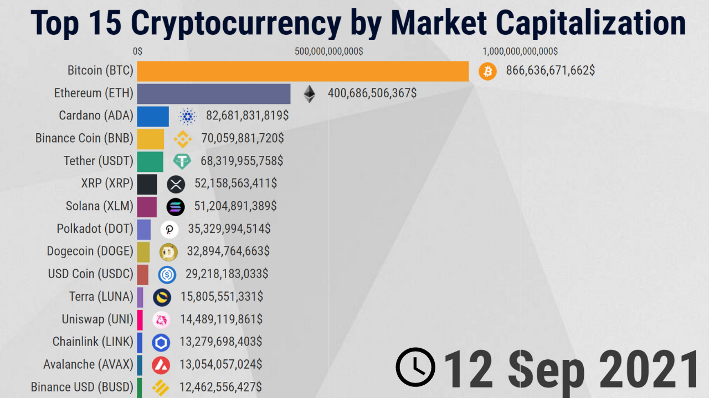

**Bitcoin (BTC)**

**Algemene informatie**

De Bitcoin is ontworpen door Satoshi Nakamoto. Wie hij echt is of wat zijn identiteit is, is tot op het heden nog niet bekend. De Bitcoin was voor het eerst klaar voor gebruik in 2009. Voor verdere informatie hierover kijk terug naar de eerste deelvraag.

**Doelstelling**

De Bitcoin is ervoor bedoeld om de gebruiker van die Coin de volledige controle over hun geld te geven, en om de internationale groei in de handel te laten groeien: Bitcoin staat het toe om elke bank, elk bedrijf en elke persoon betalingen uit te voeren en betalingen te ontvangen. Doordat de Bitcoin bijna in elk land beschikbaar is, vergroot Bitcoin de internationale toegang tot handel. (*Bitcoin.org, 2017*).

**Transactiesnelheid en -kosten**

De duur van de transactie van Bitcoin kan soms wel oplopen tot een uur (*Kwaasteniet, sd).* Het grootboek van Bitcoin kan maximaal 15 transacties verwerken per seconde, dat zijn er nu op dit moment eigenlijk nog veel te weinig, om van Bitcoin een wereldmunt te maken. Als er te lage transactiekosten zijn worde de transactie meestal later opgepakt, waardoor het soms wel tussen 3 en 7 dagen duurt voordat de transactie helemaal verwerkt is (*loon, 2021)*.

De transactiekosten van Bitcoin zijn te berekenen in het programma genaamd satoshi (0,0000001 Bitcoin) per byte. Meestal liggen de gemiddelde transacties ronde de 500 bytes. Het aantal satoshi dat men per byte betaalt, groeit naar mate er meer transacties worden gedaan.

**Gebruiksgemak**

Bitcoins kan je gemakkelijk aanschaffen op bijvoorbeeld <https://www.binance.com/en>. Hier kan je het aantal Bitcoins dat gekocht wordt gekozen worden, daarna wordt dat dan omgerekend naar euro’s. Via IDEAL, Bancontact en creditcard kan het geld dan worden overgemaakt. Vervolgens vul je dan een Bitcoin adres toe waar de Bitcoins aan toe kunnen worden gevoegd (*Bitonic B.V., 2017).*

Wereldwijd zijn er duizenden winkels en websites die Bitcoin accepteren als betaalmethode. In. In Nederland zijn er op dit moment al ongeveer 222 bedrijven waar met Bitcoin betaald kan worden (*Bitcoinspot, 2017*). Onder deze bedrijven vallen dus restaurants, cafés en online winkels. Ook kan er op sites zoals Thuisbezorgd met Bitcoins worden betaald.

**Privacy**

Het netwerk van Bitcoin biedt gebruikers een van de beste beschermingen tegen de meeste voorkomende fraude. Verder is het onmogelijk om een Bitcoin te vervalsen. Portemonnees kunnen worden versleuteld door de gebruikers. De hardware van die portemonnees zorgt ervoor dat het bijna onmogelijk is om geld te stelen of te verliezen (*Bitcoin.org, 2017).*

**Inflatie/deflatie**

De Bitcoin is de laatste tijd veel in het nieuws geweest. Op de onderstaande grafiek is de koers van Bitcoin te zien van de afgelopen tien jaar (1-12-2011 t/m 1-12-2021) er is duidelijk te zien dat er vanaf juni 2017 steeds ergere schommelingen in de waarde van de Bitcoin zijn. Onderhands staat de bitcoin al bijna op 60.000 dollar.

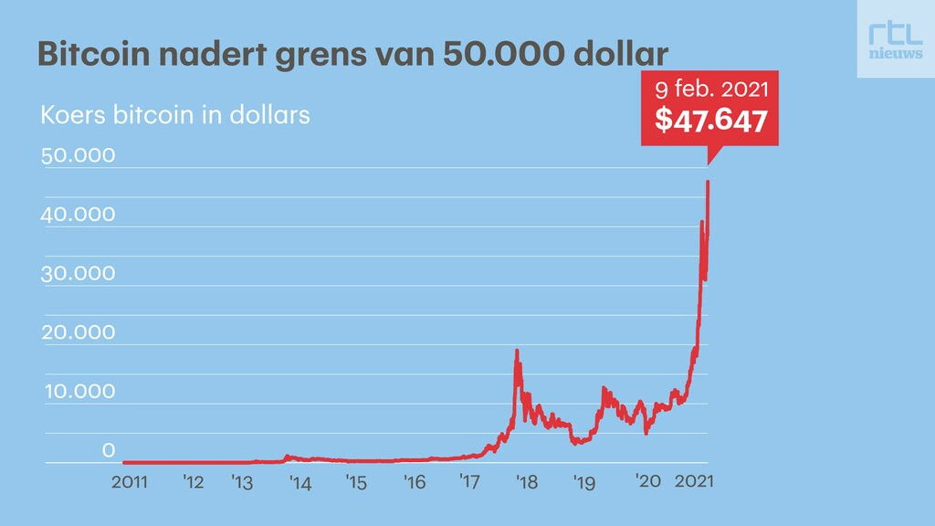

Het rendement van Bitcoin was het afgelopen jaar 2150%. Op de bovenstaande foto kan je ook de koers zien van her afgelopen jaar. Misschien vind je lijken Bitcoin wel een hele winstgevende aankoop, omdat je de waarde alleen maar ziet stijgen in de afgelopen jaren. Maar het kan ten alle tijden elk moment misgaan.

**Ethereum (ETH)**

**Algemene informatie**

Vier jaar nadat Bitcoin gecreëerd was in 2012, maakte een man genaamd Vitalik Buterin een nieuw platform dat gebaseerd was op Bitcoin, met als je doelstelling het internet volledig te transformeren.

Vitalik Buterin, is een programmeur uit Toronto, in 2011 werd hij geïnspireerd door Bitcoin. Na verloop van jaren werd hij medeoprichter van de website Bitcoin Magazine, waar je honderden artikels te kezen zijn over de hele wereld van cryptocurrency. Ondertussen ging hij verder coderen en is hij ook de uitvinder van het Dark Wallet. Hij bedacht altijd ideeën voor platformen die verder zouden gaan dan alleen financieel gebruik, zoals Bitcoin toen het geval was. In 2013 besloot hij om zijn ideeën naar de buiten wereld te brengen, daarbij schreef hij alternatieve platformen. Dit systeem noemde hij dus Ethereum. (*Rizzo, 2014).*

Het doel van Ethereum was dat het eenvoudig was om smart contracts te maken, dat zijn zelf uitvoerende codes die ontwikkelaars kunnen gebruiken voor een groot aantal toepassingen (*Soons, Ethereum, 2020).*

Al kort nadat Buterin zijn ideeën naar buiten had gebracht, sloten zich al snel andere mensen bij hem aan. Samen met de medeoprichters lanceerde Buterin een crowdfunding campagne in juli 2014 waar deelnemers ethers kochten of hele Ethereum tokens. Het platform met de smartcontracts ging van start en werd dus steeds bekender onder de ontwikkelaars en trok zelfs de aandacht van technische giganten zoals Microsoft en IBM. (*Rizzo, 2019).*

**Doelstellingen**

Ether noemt men de brandstof voor Ethereum. Ether heeft wel een waarde, maar het hoofddoel ervan is niet om als betaalmiddel te dienen. Maar hoe komt het dan dat Ether toch een waarde heeft? Dit komt mede doordat Ether de onderliggende waarde van het Ethereum netwerk weerspiegelt. Dus steeds als een minder een probleem oplost stijgt het Ethereum netwerk in waarde, en stijgt dus ook de waarde van Ether (*Ethergids, 2016).*

**Transactiesnelheid en -kosten**

De blockchain van Ethereum verwerkt ongeveer 15 transacties per seconde. Het uitvoeren van de betalingen duurt ongeveer 2 minuten (*Ripple, 2021).*

De transactiekosten van Ethereum liggen tussen de 0,02% en de 1,40% van het aantal ether dat verstuurd wordt. Hoe meer geld er dus wordt verstuurd wordt, hoe minder transactiekosten er relatief gezien betaald worden (*Cryptofees 2020*).

**Gebruikersgemak**

Ethers zijn makkelijk aan te schaffen maar er moet wel worden aangeven hoeveel Ethers worden aangeschaft. Ook moet je het ontvang adres aangeven en met welke betaalmethode je wilt betalen, je kunt ook eventuele kortingscodes invullen.

Waar kan ermee betaald worden? Meestal wordt Ether vergeleken met Bitcoin, maar echter zijn het geen concurrenten van elkaar. Bitcoin dient dus als een digitaal betaalsysteem, tenzij Ether ervoor bedoeld is om diensten te kopen binnen Ethereum. Zover ik heb kunnen vinden zijn er tot nog toe nog maar weinig bedrijven die Ether accepteren als betaalmiddel, daar staan softwareorganisaties los van, want hun bieden hun software aan in de ruil voor Ether om dat dat in de loop der tijd meestal altijd meer waar wordt, en zo boeken ze dus hun winsten.

**Privacy**

Ethereum zal hoogstwaarschijnlijk eind volgende jaar overstappen naar een ‘’Proof of Stake’’ model. Om ervoor te zorgen dat alle Ethereum holders hierna overstappen willen ze een ‘’Ice Age’’ gaan instellen., waardoor het netwerk van Ethereum steeds trager wordt. Ook worden er in de toekomst nieuwe contracten aan Ethereum toegevoegd. Deze nieuwe contracten genaamd Zk-snarks zijn ervoor bedoeld om transacties via het Ethereum netwerk mogelijk te maken, zonder dat de inhoud openbaar kan worden gemaakt (*Spigt 2021*).

Als je je gaat inlezen over Ethereum zal je er al snel achter komen dat deze munt zeer goed beschermd is, zelfs beter dan Bitcoin.

**Inflatie/deflatie**

In de onderstaande afbeelding zie je de koers van de cryptocurrency van het begin van het jaar tot eind. Op de koers is te zien dat de munt aan het begin van januari 2021 begint te stijgen, waarbij de schommelingen in de loop der maanden steeds sterker wordt. Het rendement van Ethereum was in het afgelopen jaar ongeveer 3264% (*coinmarketcap 2021*).

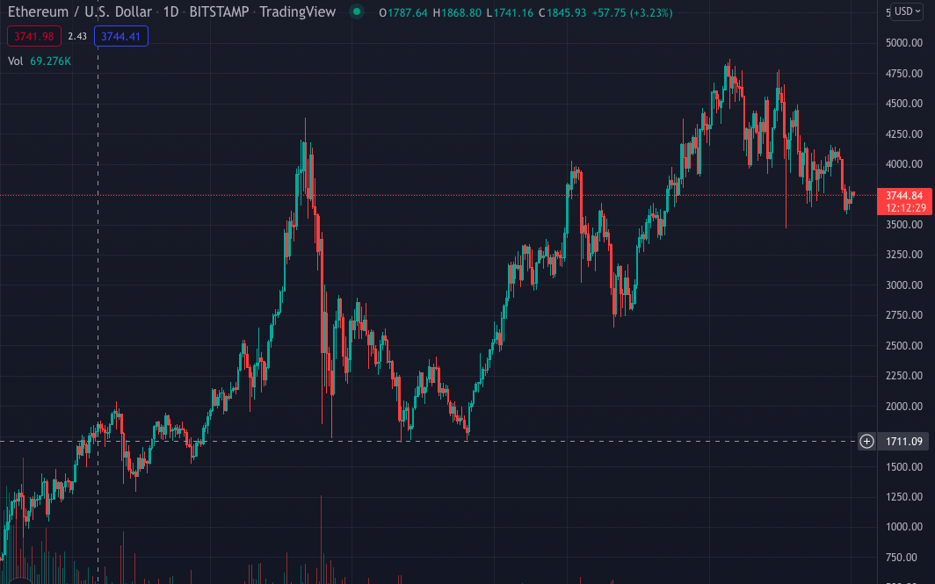

De instabiliteit van de koers kan verklaard worden, met het feit dat de mensen iets kopen maar niet weten waarin ze nu eigenlijk investeren. Er wordt in de toekomst verwacht dat Ether dubbel zoveel waar wordt net zoals Bitcoin. De ontwikkelaars denken niet dat Ethereum iets tijdelijks is, maar dat het in de toekomst veel gebruikt gaat worden, bijvoorbeeld door bedrijven, die de technologie en manier van fundraising van Ethereum gebruiken (Peterson 2017).

**Litecoin (LTC)**

**Algemene informatie**

De jonge Amerikaan Charles Lee (ook wel Charlie genoemd) is de uitvinden van deze cryptocurrency. Lee heeft voordat hij begon met het uitvinden van coins bij het bedrijf google gewerkt als technisch ontwikkelaar. Hij begon aan Litecoin met het motto ‘’ik wil dit cryptosysteem verbeteren ten opzichte van Bitcoin’’. Het grootte verschil tussen Bitcoin en Litecoin is dat Litecoin sneller is met het creëren van blokken.

Litecoin is op 7 oktober 2011 als een experiment van de Bitcoin software Geforkt. Omdat het in 2011 nog redelijk makkelijk was om Bitcoin te forken (*LiBerBits 2018*).

**Doelstelling**

Litecoin werd in 2011 geïntroduceerd naar de buiten wereld, met het Doel ‘zilver’ te zijn vergeleken met Bitcoin als ‘goud’. Het algemene doel was dus om een lichtere en snellere coin te creëren dan Bitcoin.

**Transactiesnelheid en -kosten**

Ze zeggen dat Litecoin beschikt over een snellere transactiesnelheid dan Bitcoin, een transactie van de Litecoin doet er 2,5 minuut over om een block te creëren. Waarin Bitcoin er in tegenstelling 3,5 minuut over doet, dat is dus een minuut langzamer dan Litecoin.

De transactie kosten van Litecoin zijn gemiddeld ongeveer 0,24 dollar, wat dus 100 keer minder is dan de transactiekosten van Bitcoin.

**Privacy**

Als je Litecoin wilt kopen ben je ook verplicht een versleuteld portemonnee aan te schaffen met een wachtwoord. Dit zorgt ervoor dat je coin worden beschermd tegen portemonnee-stelende virussen.

**Inflatie/deflatie**

Op de onderstaande zijn de koers van Litecoin te zien vanaf Januari 2021 tot januari 2022. De koers is aan et begin van het jaar flink gestegen, en aan het eind van het jaar zie je dat de koers erg schommelen. Het rendement van Litecoin is in het afgelopen jaar toch 4381% geweest.

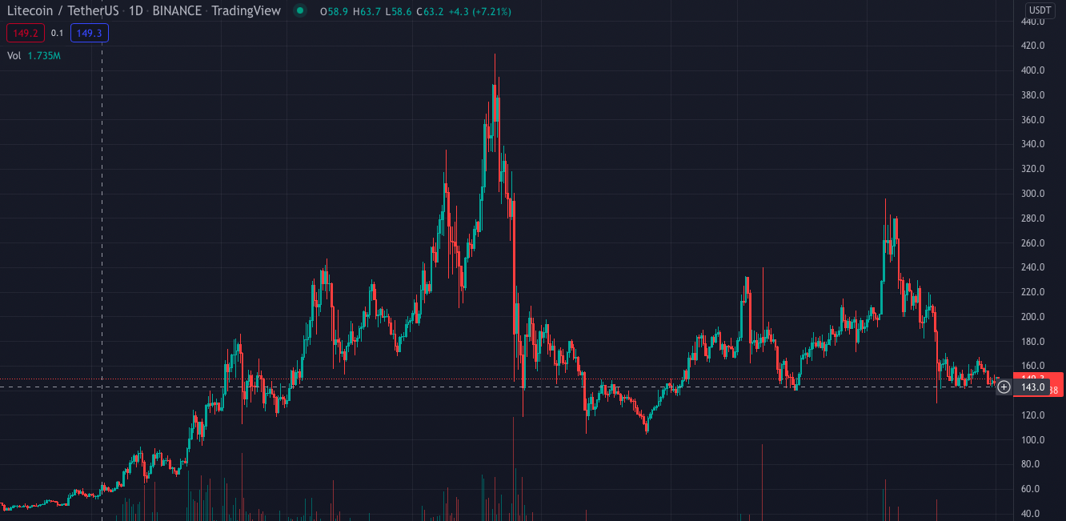

**Deelvraag 3: Wat zijn de voor- en nadelen van cryptogeld, en dan met name die van Bitcoin, ten opzichte van fiatgeld.**

**Toelichting**

In deze deelvraag gaat beschreven worden wat de voor- en nadelen zijn van cryptogeld. Het doel van deze deelvraag is dus om erachter te komen of cryptogeld nu meer voor of meer nadelen heeft, en er dus achter te komen of het profitabel zou zijn als in de toekomst het cryptogeld in de plaats van fiatgeld zou komen.

**Voordelen voor gebruikers**

**Snelheid:** het overschrijven van het ene bankaccount naar het andere kan soms dagen duren. Een overschrijving vanuit een crypto portemonnee naar het andere crypto portemonnee heeft soms maar enkele minuten nodig, maar dat verschil per currency.

**Onafhankelijkheid van de overheid:** momenteel is er een monopolie van geld. Om ervoor te zorgen dat er een vrije markt voor geld komt, moeten er veel verschillende soorten geld bestaan: zowel fiatgeld, als goud, PayPal, zilver, Mastercard en nog vele andere. Er moeten dus heel veel alternatieven voor geld zijn zodat het onmogelijk is dat het door de overheid gecontroleerd wordt of gestopt kan worden. Dit maakt het cryptogeld mogelijk, omdat er n al over de 2000 verschillende cryptocurrencies bestaan.

**Geen (tijds)limieten:** ook zijn de crypto gebruikers vrij in wanneer ze een transactie doen of wanneer ze een transactie naar een ander willen verzenden, dus onafhankelijk of er nu een feestdag is en onafhankelijk van de limieten.

**Democratisch:** de huidige crypto markt is volledig gedecentraliseerd, wat betekent dat niemand de macht heeft over alle crypto. Wil er dus iets veranderd worden aan Bitcoin bijvoorbeeld, dan moeten alle gebruikers daarmee akkoord gaan en dat is bijna onmogelijk.

**Geen mogelijkheid voor witwassen:** Witwassen in de crypto is volledig onmogelijk. Men kan alleen aan cryptocoins kopen door ze zelf te minen of zelf te kopen. Het werkt als volgt: elke cryptocoin heeft zijn eigen nummer, en het is dan dus niet mogelijk dat een coin twee dezelfde nummer hebben, en zo is het dus niet mogelijk om ze te witwassen (*Bitcoin Org*).

**Groot rendement voor de gebruike**r: hoewel de kans groot is om geld te verliezen, is de kans ook groot om geld te winnen. Wanneer je je geld op een spaarrekening zet heb je dus een rendement van ongeveer 0,2% per jaar. Als je je geld belegt in de crypto kan dit rendement soms wel oplopen tot 1600%. De mensen die bijvoorbeeld een jaar geleden 100 euro in Bitcoin belegd hadden, hadden nu ongeveer 1500 euro aan Bitcoin gehad (*coinmarketcap*).

**Minder belasting:** los van de transactiekosten die je moet betalen, die meestal al erg laag liggen, hoeft er bij een transactie van cryptogeld geen extra kosten worden betaald.

De overheid ontvangt de laatste jaren steeds minder belasting, omdat steeds meer mensen hun euro’s om zetten naar cryptovaluta, en over dat bedrag wat ze omzetten dus weinig vermogensrendementsbelasting betalen. Het geld dat mensen investeren in crypto horen ze normaal aan te geven aan de belasting, maar daar komt het begrip **onafhankelijk van de overheid** weer terug, als jij dus je geld overzet naar cryptovaluta heeft de overheid er dus geen enkele controle meer op. De koerswinsten die er gemaakt worden, door middel van het investeren in crypto, hoeft ook niet worden opgegeven bij de inkomstenbelasting. Wat dus betekent als er winsten worden geboekt ter waarde van 200.000 euro, daar geen belasting vanaf wordt getrokken. Bij veel winst wordt er dus ook veel geld gespaard wat normaal naar de overheid zou gaan (*cryptoconsult 2021*).

**Nadelen voor gebruikers**

**Vermogen kwijtraken:** als een crypto portemonnee bijvoorbeeld wordt beheerd op een smartphone en er geen back up wordt gemaakt, raakt de crypto gebruiker zijn of haar cryptocoins allemaal kwijt, wanneer er iets gebeurt met die telefoon. Ook het vergeten van de code van zijn of haar wallet kan ervoor zorgen dat je je cryptocoins verliest. Dus eigenlijk door een klein foutje kan je alles verliezen wat je geïnvesteerd hebt.

**Geen wettig betaalmiddel:** de cryptovaluta wordt beschouwd als een ruilwaar, omdat de overheid de crypto nog niet heeft erkend als een officieel betaalmiddel. Dat is omdat alle crypto gedecentraliseerd is, dus er is geen aanspreekpunt als er iets misgaat. Er kan dus niet worden teruggevallen op juridische ondersteuning, zoals bij een wettig betaalmiddel. Of om het maar zo te zeggen als je je geld kwijtraakt is het dus onmogelijk om het terug te krijgen.

**Nadelen voor bedrijven die cryptogeld accepteren als betaalmiddel**

**Verwerkingstijd en koersverandering:** wanneer de waarde van een cryptocoin dus veel schommelt, is het voor een bedrijf dus niet handig om die munt te accepteren. Als een klant dus bijvoorbeeld met Bitcoin betaald, moet dus ook de transactie van die coin worden uitgevoerd, en die verwerkingstijd kan dus bijvoorbeeld een half uur duren, waardoor de waarde van die coin dus bijvoorbeeld gestegen of gedaald kan zijn. Hierdoor kan dus gebeuren dat de klant te weinig betaald, en kan het dus gebeuren dat de klant meerdere transacties moet uitvoeren. Hierdoor worden de transactie kosten dus ook steeds hoger en is het dus niet gunstig dat een bedrijf cryptomunten als betaalmiddel accepteert *(Jeroen Bos, 2022).*

**Stijgende transactiekosten**: wanneer een cryptocoin bijvoorbeeld heel populair is, komen er dus ook meer miners bij die die coins gaan minen, en zo komen de transactiekosten voor die coins dus ook hoger te liggen (zie deelvraag 1). Heirdoor is het voor bedrijven dus moeilijk om cryptovaluta als betaalmiddel te nemen.

**Nadelen voor de overheid**

Het voordeel **‘minder belasting betalen’** is voor de overheid uiteraard een groot nadeel. Als de gehele bevolking dus cryptogeld zou hebben mist de overheid dus een heel groot deel aan belastinginkomsten.

**Samengevat deelvraag 3**

Door de hoge inflatie is het zowel een voordeel als een nadeel. Mensen kunnen veel geld verliezen maar tegelijkertijd ook grote sommen met geld winnen. De waarde van cryptogeld is dus nog steeds onvoorspelbaar, en juist om die reden hebben er veel mensen nog weinig vertrouwen in om al hun vermogen erin te stoppen.

Crypto geld maakt het mogelijk, een vrije markt voor geld te creëren. Het is volledig gedecentraliseerd, dus er geen machtspersoon over de markt. De gebruikers bepalen dus samen wat er gebeurt met de software en veranderingen van de markt. Hierdoor wordt er dus ook niemand gedwongen om zich aan nieuwgevormde regels te houden, want de gebruikers hebben zelf de keuze om bij de oude regels te blijven. Ook zijn de gebruikers er vrij in wanneer ze hun transacties plaatsen.

Hoewel de cryptografie achter cryptogeld zeer sterk is en verglijkbaar is met internetbankieren, kan iemand wel makkelijk al zijn of haar geld verliezen. Omdat cryptogeld dus nog niet wordt gezien als een wettig betaalmiddel, kan er nog niet worden teruggevallen op juridische ondersteuning. Van telefoons en computers kunnen er back-ups worden gemaakt voor een eventuele crash van die apparaten, zodat het geld niet verloren gaat. Witwassen is daarom dus ook niet mogelijk omdat elke coin zijn eigen nummer heeft.

De overstap van fiatgeld naar cryptogeld zullen mensen nu nog niet snel maken. Dat is omdat het crypto geld nog vrij nieuw is, en het veel tijd kost om alles te begrijpen en te leren over crypto. Oude mensen zullen zich in de toekomst ook nog niet snel gaan verdiepen in crypto, omdat er internetverbindingen nodig zijn om met coins te handelen.

Het belastingvoordeel in de crypto kan dus ook weg worden geschreven, omdat dit er op lange termijn ook niet zal zijn, als we crypto geld als ons primair betaalmiddel zouden kiezen.

Cryptocurrencies bieden de mogelijkheid de wereldhandel te versterken. De heffingen die

Gelden op ons huidig betaalmiddel (fiat valuta) zouden op cryptogeld dus niet van toepassing zijn en er hoeft dus ook geen rekening meer te worden gehouden met de wisselkoersen.

Het gebruiken van cryptogeld heeft dus veel voordelen zoals, de snelheid, de lage transactiekosten en het gebruikersgemak. Crypto zorgt er dus ook voor dat er geen monopolie van geld meer is en dat de wereldhandel dus toeneemt. Een de andere kan van het verhaal ligt natuurlijk de drempel om toe te treden er hoog omdat de gemiddelde gebruiker niet veel van crypto af weet, en het veel tijd kost om dit te leren.

Ikzelf verwacht ook niet dat de mens er in de toekomst veel vertrouwen in gaan hebben om hun vermogen in te stoppen. Door de hoge deflatie en inflatie is het dus nooit te voorspellen wat er met zijn of haar geld gebeurt. Om te kijken of de mens er inderdaad weinig vertrouwen in heeft, heb ik de volgende deelvraag geformuleerd.

**Deelvraag 4: weten mensen veel af van cryptogeld en wat verwachten mensen ervan in de toekomst.**

Om deze deelvraag te beantwoorden heb ik ervoor gekozen om aan mijn mentor klas te vragen of ze een google forums enquête wilden invullen, om erachter te komen wat ze er al van weten en wat ze ervan verwachten in de toekomst. Van de enquête kon ik slecht 18 antwoorden gebruiken voor mijn onderzoek en daardoor geeft het geen precies beeld hoe de mens er nu echt over denkt. Om die reden heb ik ook nog een latere enquête uitgevoerd in het bedrijf van mijn peetoom (Dave Roemgens), hij is de eigenaar van het grootste parfum bedrijf van Nederland.

**Mijn enquête**

Via ‘’enquetesmaken.com’’ heb ik mijn enquête gemaakt. Deze enquête vond plaats op

3-11-2021 en op 4-12-2021. (*Dani, 2021).*

De vraag die ik door middel van mijn enquête wilden beantwoorden luidde: ‘’kan de mens het zich op dit moment voorstellen dat cryptogeld ons primair betaalmiddel gaat worden in de toekomst’’.

**In de enquête werd de volgende vragen gesteld**:

**Vraag 1:** wat is uw leeftijd?

**Vraag 2:** is de term ‘’cryptogeld’’ al bekend bij u?

**Vraag 3:** kent u Bitcoin al? Zo ja, welke andere vormen van cryptogeld kent u nog meer?

**Vraag 4:** geef een korte beschrijven wat cryptogeld is.

**Vraag 5:** heeft u zelf ooit al een geïnvesteerd in crypto? Zo ja, welke vorm van crypto geld

heeft u in bezit?

**Vraag 6:** verwacht u dat we in de toekomst een bepaalde coin als ons primair betaalmiddel

gaan krijgen?

**Wat is uw leeftijd?**

* Meer dan de helft van de enquête is ingevuld tussen 15 en 20 jaar. De uitkomsten van de enquête zijn dus vooral van toepassing op jongeren.

**Is de term ‘’cryptogeld’’ al bekend bij u?**

* Meer dan driekwart van de deelnemers heeft aangeven bekend te zijn met de termen crypto, het andere kwart was er dus nog niet bekend mee.

Op deze vraag volgde een korte beschrijven van cryptogeld, dit heb ik gedaan voor de deelnemers nog niet wisten wat cryptogeld was. Deze beschrijving luidde:

*Als u nog niet weet wat cryptogeld inhoudt, vraag ik u onderstaande beschrijving te lezen.*

*Cryptogeld kun je zien als internetgeld. Het innovatieve van cryptogeld, bijvoorbeeld de Bitcoin, is dat het volledig gedecentraliseerd is. Dat betekent dat er geen centrale instantie is die Bitcoins beheert of uitgeeft. Bij traditioneel geld zijn er altijd 'trusted parties' die als tussenpersoon werken: banken. Als je dus geld van jezelf naar iemand anders overmaakt, dan passeert jouw geld altijd eerst de bank. Bij cryptogeld werkt dit anders. Daarmee kun je rechtstreeks 'geld' (in de vorm van cryptogeld zoals bijvoorbeeld Bitcoin) overmaken naar een ander persoon zonder tussenkomst van een derde partij. Het voordeel daarvan is dat transacties in principe veel sneller en goedkoper kunnen plaatsvinden. (Freez.it, 2017)*

<https://www.kvk.nl/informatiebank/cryptocurrency-een-kennismaking/>

**Ken u Bitcoin al? Zo ja, welke andere vromen van cryptogeld kent u nog meer?**

17 deelnemers hebben deze vraag beantwoord. 22% van deze deelnemers kende Bitcoin en kende ook nog andere currencys. De andere helft van de deelnemers kende bitcoin kon nog niet of wist er nauwelijks iets van.

Van de 8 deelnemers die naast Bitcoin ook nog andere cryptocurrencies kenden, kenden er 3 Ethereum en 3 Litecoin, daarnaast kende ook nog 2 andere deelnemer doge. Ook noemde ze nog meer currencys waar ze al van hadden gehoord zoals, Ripple, Dash, Shibu en Stratis.

**Heeft u zelf ooit al een geïnvesteerd in crypto? Zo ja, welke vorm van crypto geld heeft u in bezit?**

Drie kwart van de deelnemers zeggen dat ze nog nooit in crypto hebben geïnvesteerd, en dat in de toekomst ook niet van plan zijn omdat ze er nog niet genoeg kennis van hebben. Dan hebben drie mensen geschreven dat ze nu nog nooit erin hebben geïnvesteerd, maar zich dat zelf in de toekomst wel zien doen. En de andere vier mensen slechts (8,7%) geven aan dat ze wel al hebben geïnvesteerd in crypto.

Van alle deelnemers gaven er dus maar vier aan wel al geïnvesteerd te hebben in crypto. Twee mensen gaven aan de Litecoin en Bitcoins in bezit hadden. Een deelnemer gaf aan dat hij een paar Shibu coins in bezit had en een deelnemer had Monero in bezit. Nog geen 10% van de deelnemers was dus in bezit van cryptogeld.

*de deelnemers konden in de enquête meerdere vakjes aanvinken daarom werd er meer dan 4 keer aangeven dat iemand een bepaalde munt in bezit had.

**Conclusie:** nog geen 10% van alle deelnemers was dus in bezit van cyptogeld. De 8,7% die dat wel had was in bezit van Bitcoin, Litecoin, Shibu en Monero.

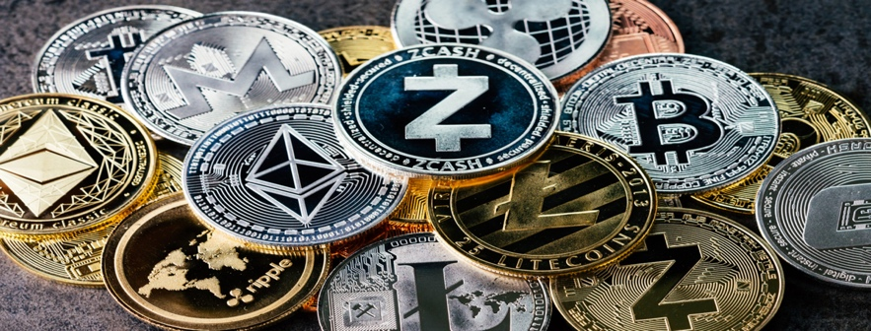

**Verwacht u dat we in de toekomst een bepaalde coin als ons primair betaalmiddel gaan krijgen?**

Deze vraag is beantwoord door alle leden die deel hebben genomen aan de enquête. Een derde van de deelnemers heeft ingevuld dat in de toekomst het crypto geld belangrijker en meer waard wordt dan de euro. Twee derde heeft aangeven dat ze niet zullen verwachten dat crypto belangrijker wordt in de toekomst. Veel van de deelnemers gaven geen onderbouwing van hun mening, maar van de deelnemers die wel een of meerdere argumenten gaven, staan de meest genoemde hieronder.

**De meest genoemde redenen met als antwoord ‘ja’**

* Drie deelnemers hebben aangegeven dat het gebruiker van cryptogeld in plaats van fiatgeld geld zal besparen. Het scheelt ook daadwerkelijk veel geld want de transactiekosten bij cryptogeld is veel lager dan bij crypto geld. Ook scheelt het veel geld omdat je geen belasting hoeft te betalen over je vermogen wat jij in bezit hebt.
* Het cryptogeld overmaken naar iemand anders gaat sneller en gemakkelijker dan bij fiatgeld, werd door drie deelnemers genoemd.
* Drie deelnemers gaven aan dat ze cryptogeld als toekomst zagen voor ons huidig betaalmiddel.
* Drie deelnemers hadden als argument dat steeds meer mensen online transacties uitvoeren, en omdat cryptogeld ook allemaal via internet gaat, verwachten ze dat het gebruik hiervan in de toekomst zal toenemen.

**De meest genoemde redenen met als antwoord ‘nee’**

* Acht deelnemers gaven aan dat het risico te groot zou zijn, om al hun vermogen in crypto te stoppen, want op dit moment wordt crypto nog steeds gezien als een bubbel die kan ontploffen.
* Ook gaven een paar deelnemers aan dat de overheid uiteindelijk zou ingrijpen, als iedereen hun vermogen in cryptogeld zou stoppen. Dus de overheid heeft dan geen controle meer over het geld van de bevolking, want je hoeft dus geen vermogensbelasting te betalen.

**Conclusie**

Slechts de helft van de deelnemers had wel eens gehoord van de term cryptogeld, terwijl wel een klein deel bekend was met Bitcoin. Dit zal waarschijnlijk komen, omdat je de laatste tijd Bitcoin veel op het nieuws en internet ziet. 22% van alle deelnemers kenden ook altcoins waar het vooral ging over Litecoin en Ethereum

Minder dan 10% van de deelnemers bezit zelf crypto. Wel gaf een deel aan interesse te hebben om in de toekomst te beleggen in de aandelenmarkt.

Op de vraag of cryptogeld binnen 10 jaar een van de belangrijkere betaalmiddelen werd, antwoorde twee derde van de deelnemers negatief. Een groot deel hiervan van gaf als argument dat het risico dat men neemt om te investeren in crypto veel te groot is. Zij gaven dus aan dat de mens zekerheid moet hebben over hun geld.

Crypto geld mist op de dag van vandaag eigenlijk nog te veel geld. Daar komt nog bij dat cryptogeld de laatste tijd veel op het nieuws is, en dan met name de Bitcoin, door de hoge inflatie en deflatie wat ook niet help bij het vertrouwen van de munt.

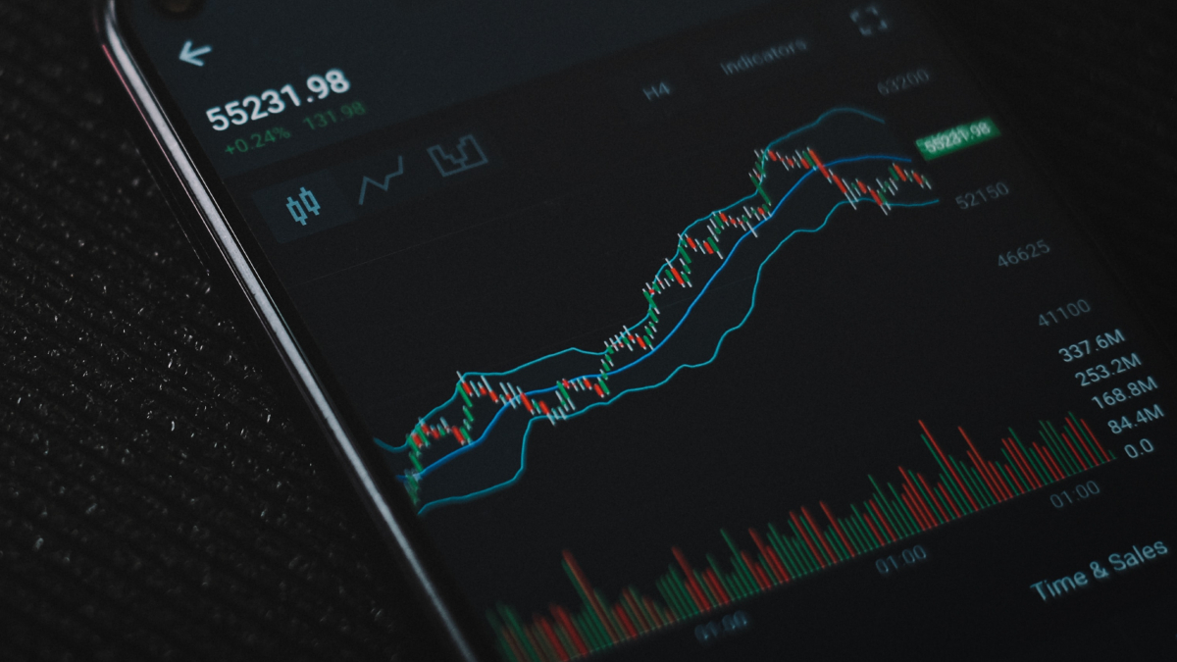

**Beantwoording van de Hoofdvraag**

Mijn hoofdvraag luidde ‘’Zou cryptogeld in de toekomst fiatgeld kunnen vervangen als ons primair betaalmiddel en is Bitcoin, van alle munten hiervoor de beste optie?’’.

Nu ik met dit profielwerkstuk weer mijn kennis heb verbreed over de crypto en aandelen wereld, heb ik ook een mening wat er in de toekomst mee zal gaan gebeuren. Ik geloof er zelf sterk in dat wij in de toekomst geen fiatgeld meer zullen hebben. Het dragen van briefgeld en munten is minder handig dan slechts een pasje, telefoon of ander voorwerp waar je mee kunt betalen. Wat daarvoor nodig is, is bijvoorbeeld een makkelijkere manier voor kleine bedrijfjes die op de markt staan om aan een pinautomaat te komen. Dit zal echter in de toekomst geen probleem zijn en ik weet zeker dat we in de toekomst allemaal met de pin zullen betalen, en er geen contact geld meer in de omloop zal zijn.

Hoe goed cryptogeld het in de toekomst gaat doen weten we niet. Het is moeilijk om dat nu al te voorspellen omdat er gewoon nog te weinig vertrouwen van de mens in zit. Momenteel neemt met nog een te groot risico om in crypto te investeren als je er geen kennis van hebt, ook komt dit door de inflatie en deflatie die we momenteel hebben. Ik denk dat zolang de koersen nog grote schommelingen hebben en ze makkelijk kunnen instorten, cryptogeld geen primair betaalmiddel zal worden.

Op het moment lijken cryptocurrencies meer op een aandelenmarkt dan op een betaalmiddel. Je koopt een coin en wacht tot de koers daarvan stijgen en dan verkoop je het weer. Bitcoin als betaalmiddel zal dus nog veel te riskant zijn, omdat je de ene dag veel geld kunt verdienen en de andere dag weer veel geld kunt verliezen. Crypto geld word dus door veel mensen gezien als een makkelijke manier om geld te verdienen, en nog niet als betaalmiddel

Kortom zolang er nog veel kans is op koersstijgingen en koersdalingen verwacht ik niet dat cryptogeld ons primair betaalmiddel zal worden.

**Cryptogeld heeft wel veel potentieel en het zal in de toekomst nog bekender worden en het zal een stuk meer gebruikt gaan worden. Dat zij de rol van fiatgeld zullen overnemen verwacht ik niet.**

**Logboek**

|  |  |  |
| --- | --- | --- |
| **Wanneer** | **Wat** | **Tijdsduur (minuten)** |
| 15-10-2021 | Zoeken naar een begeleider | **50** |
| **3-11-2021** | **Overleggen met docent in klas.** | **20** |
| **5-11-2021** | **Zoeken naar een goed onderwerp, en hoofd en deelvragen bedenken** | **200** |
| **10-11-2021** | **Planning maken** | **30** |
| **15-11-2021** | **Algemene informatie zoeken en inlezen** | **120** |
| **20-11-2021** | **Deelvragen bedenken en met begeleider bespreken** | **135** |
| **21-11-2021** | **Informatie zoeker eerste deelvraag** | **300** |
| **22-11-2021** | **Onderzoek doen naar coins** | **200** |
| **23-11-2021** | **Informatie zoeken en een klein deel uitwerken** | **1500** |
| **26-11-2021** | **Mining onderzoeken** | **200** |
| **10-12-2021** | **Starten met alles uitwerken en typen** | **1500** |
| **11-12-2021** | **Alles laten controleren door docent wat ik al heb** | **5** |
| **11-01-2022** | **Profielwerkstuk afronden** | **330** |

|  |  |
| --- | --- |
| **Totaal aantal uur** | **Totaal aantal minuten** |
| 76,4 uur | 4585 minuten |

**Bronnenlijst**

. oisyn. (2014, 11 2). Cryptocurrency - handel en koers. Opgehaald van gathering.tweakers.net: https://gathering.tweakers.net/forum/list_messages/1611330

7UNKRAT. (2017, 7 28). Wat is een Bitcoin vork? Opgehaald van cryptograaf.nl: <https://cryptograaf.nl/wat-is-een-bitcoin-vork/>

ABN Amro. (2017). Hoelang duurt het overmaken van geld? Opgehaald van abnamro.nl: <https://www.abnamro.nl/nl/prive/betalen/geld-overmaken/verwerkingstijden.html>

All Cryptocurrencies. (2017, 11 11). Opgehaald van coinmarketcap.com: <https://coinmarketcap.com/all/views/all/>

arnhembitcoinstad. (2017). Welkom in Arnhem Bitcoinstad. Opgehaald van arnhembitcoinstad.nl: <https://www.arnhembitcoinstad.nl/>

AXVECO. (2017, 3). Cryptocurrencies, het geld van de toekomst? Opgehaald van axveco.nl: <https://axveco.com/wp-content/uploads/2017/03/170330-Cryptocurrency-rapport-AXVECO.pdf>

Belastingdienst, D. (2017). Wat is de Wwft? (Wet ter voorkoming van witwassen en financieren van terrorisme). Opgehaald van belastingdienst.nl: <https://www.belastingdienst.nl/wps/wcm/connect/bldcontentnl/belastingdienst/zakelijk/aangifte_betalen_en_toezicht/toezicht/voorkomen_van_witwassen_en_terrorismefinanciering/wat_is_de_wwft>

Beste cryptocurrency wallet. (2017). Opgehaald van cryptostart.nl: <https://cryptostart.nl/cryptocurrency-wallets/>

Bitcoin en ander virtueel geld. (2014, 12 5). Opgehaald van checkout.nl: <https://www.checkout.nl/bericht/bitcoin-en-ander-virtueel-geld>

Bitcoin woordenlijst. (sd). Opgehaald van bitcoinscout.nl: <http://bitcoinscout.nl/woordenlijst/>

Bitcoin.nl. (sd). Kies uw wallet. Opgehaald van bitcoin.nl: <https://bitcoin.nl/wallet>

Bitcoin.org. (2015). Veelgestelde vragen. Opgehaald van bitcoin.org: <https://bitcoin.org/nl/faq#wat-zijn-de-voordelen-van-bitcoin>

Bitcoin.org. (2017). Een innovatie binnen betaalsystemen. Opgehaald van bitcoin.org: <https://bitcoin.org/nl/innovatie>

Bitcoinfees. (2017). Predicting bitcoin fees for transactions. Opgehaald van bitcoinfees.earn.com: <https://bitcoinfees.earn.com/>

BitcoinMiningCom. (2013, 4 9). What is Bitcoin Mining? Opgehaald van youtube.com: <https://www.youtube.com/watch?v=GmOzih6I1zs>

Bitcoinspot. (2017). Bitcoin Map. Opgehaald van bitcoinspot.nl: http://bitcoinspot.nl/waar-kan-je-in-nederland-met-bitcoins-betalen.html Onder

bitinfocharts. (2017). Dash Avg. Transaction Fee historical chart. Opgehaald van bitinfocharts.com: <https://bitinfocharts.com/comparison/dash-transactionfees.html>

bitinfocharts. (2017). Litecoin Avg. Transaction Fee historical chart. Opgehaald van bitinfocharts.com: <https://bitinfocharts.com/comparison/litecoin-transactionfees.html>

Bitonic B.V. (2017). Bitcoins kopen. Opgehaald van bitonic.nl: <https://bitonic.nl/order?euros=100&check=btc&partner=244v>

Bitrush. (2017). Eenvoudig Litecoin kopen en verkopen. Opgehaald van bitrush.nl: <https://bitrush.nl/nl/shop/eur-ltc/litecoin?gclid=CjwKCAiA9rjRBRAeEiwA2SV4ZbwBgl6dUfWpRdzaCqh5XXQALFQdBWJ0vzPhTOZLxKRpeZVuKSyHzxoChBUQAvD_BwE>

BlockGeeks. (2017, 4). Cryptocurrency Wallet Guide: A step-By-Step Tutorial. Opgehaald van blockgeeks.com: <https://blockgeeks.com/guides/cryptocurrency-wallet-guide/>

BlockGeeks. (2017, 6). What is Ethereum Classic? Ethereum vs Ethereum Classic. Opgehaald van blockgeeks.com: <https://blockgeeks.com/guides/what-is-ethereum-classic/>

Cambridge, U. o. (2017, 5 5). Study highlights growing significance of cryptocurrency. Opgehaald van phys.org: cryptogeld investeren doen dat omdat ze denken dat ze gratis geld gaan verdienen. Dit is echter niet mogelijk. Waar de één forse winst maakt, draait de ander verlies.

CBS. (2017, 11 10). Internet; toegang, gebruik en faciliteiten. Opgehaald van statline.cbs.nl: <http://statline.cbs.nl/StatWeb/publication/?VW=T&DM=SLNL&PA=83429NED&LA=NL>

Coindesk. (2014, 4 2). What is the difference between Litecoin and Bitcoin? Opgehaald van coindesk.com: <https://www.coindesk.com/information/comparing-litecoin-bitcoin/>

coinmarketcap. (2017). CoinMarketCap. Opgehaald van coinmarketcap.com: <http://coinmarketcap.com/>

coinmarketcap. (2017, 12 10). Global Charts. Opgehaald van coinmarketcap.com: <https://coinmarketcap.com/charts/>

Coinsutra. (sd). Dash Cryptocurrency. Opgehaald van coinsutra.com: <https://coinsutra.com/dash-cryptocurrency/>

Cointelegraph. (2017, 1 13). Bitcoin without the internet, can it happen and is it possible. Opgehaald van cointelegraph.com: <https://cointelegraph.com/news/bitcoin-without-the-internet-can-it-happen-and-is-it-possible>

Cryptoconsult. (2017). Cryptogeld en NL/EU wetgeving. Opgehaald van cryptoconsult.nl: <http://www.cryptoconsult.nl/cryptogeld-en-nleu-wetgeving/>

Cryptofees. (2017). Compare fees. Opgehaald van cryptofees.net: <http://cryptofees.net/>

Dash.com. (2017). Dash is now Singapore’s most widely accepted all-in-one mobile wallet. Opgehaald van dash.com.sg: <https://www.dash.com.sg/>

Emerce, R. (2017, 10 16). 135.000 Nederlandse huishoudens hebben cryptogeld. Opgehaald van emerce.nl: <https://www.emerce.nl/nieuws/135000-nederlandse-huishoudens-hebben-cryptogeld>

Enkel regelmatig gehoorde Bitcoin-termen. (sd). Opgehaald van bitcoin.org: <https://bitcoin.org/nl/woordenlijst#portemonnee>

Ethergids. (2016). Wat is Ethereum? Opgehaald van ethergids.be: <https://ethergids.be/wat-is-ethereum/>

Ethergids. (sd). Wat is Ethereum? Opgehaald van ethergids.be: <https://ethergids.be/wat-is-ethereum/>

Freez.it. (2017, 6 7). Cryptocurrency - Wat is het en hoe werkt het? Opgehaald van freez.it: <https://www.freez.it/blog/cryptocurrency-wat-is-het-en-hoe-werkt-het>

Goeij, R. d. (2014, 6 18). Wat bepaalt de prijs van een bitcoin? Opgehaald van bitcoinspot.nl: <http://www.bitcoinspot.nl/wat-bepaalt-de-prijs-van-een-bitcoin-factor-1-emotie.html>

Gulden.help. (2016, 10 27). Wat is het verschil tussen Bitcoin en Gulden? Opgehaald van gulden.help: <https://gulden.help/art/verschil-tussen-bitcoin-en-gulden>

Gulden.nl. (2016, 9 25). Is er een maximum Guldens die ik kan of mag bezitten? Opgehaald van gulden.help: <https://gulden.help/nl/article/is-er-een-maximum-guldens-die-ik-kan-of-mag-bezitten>

guldencointrader.nl. (sd). Wat is guldencoin. Opgehaald van guldencointrader.nl: <http://www.guldencointrader.nl/wat_is_guldencoin.php>

guldenpagina. (2017, 7). Gulden - Alles wat je moet weten over digitale valuta. Opgehaald van guldenpagina.nl: <http://guldenpagina.nl/wp-content/uploads/2017/07/Gulden_Alles_wat_je_moet_weten_over_digitale_valuta.pdf>

guldenskopen.nl. (2017). Guldens kopen (NLG). Opgehaald van guldenskopen.nl: <https://www.guldenskopen.nl/>

Haegens, K. (2017, 12 10). Bitcoin doorloopt alle stadia van een klassieke financiële bubbel: wanneer volgt de crash? Opgehaald van volkskrant.nl: <https://www.volkskrant.nl/economie/bitcoin-doorloopt-alle-stadia-van-een-klassieke-financiele-bubbel-wanneer-volgt-de-crash~a4544224/>

Hueck, H. (2017, 11 27). Michael Eerhart en Hella Hueck in debat over de Bitcoin. Opgehaald van pauw.bnnvare.nl: <https://pauw.bnnvara.nl/media/379698>

JeanLuc. (2017, 4 21). Gulden, de voordelen ten opzichte van de euro. Opgehaald van guldenbites.nl: <http://guldenbites.nl/2017/04/21/waarom-gulden-we-hebben-toch-de-euro/>

Jeroen Bos, J. D. (2017, 12 7). Gameswebshop Steam stopt met bitcoinbetalingen. Opgehaald van fd.nl: <https://fd.nl/beurs/1231152/gameswebshop-steam-stopt-met-onpraktische-bitcoin-betalingen>

Johansen, H. J. (2012, 12 5). Bitcoin, what is really the end goal of it? Opgehaald van quora.com: <https://www.quora.com/Bitcoin-what-is-really-the-end-goal-of-it>

Korevaar, N. (2017, 11 21). 9 dingen die je moet weten over Ethereum (ETH): beter dan Bitcoin? Opgehaald van want.nl: <https://www.want.nl/ethereum-eth-ether-bitcoin-cryptocoin/>

Kwaasteniet, A. d. (sd). Gulden - Alles wat je moet weten over de Gulden valuta. Opgehaald van bankinfo.nl: <https://www.bankinfo.nl/blog/guldencoin-alles-wat-je-moet-weten-over-de-gulden-valuta>

L.S. (2015, 11 2). Who is Satoshi Nakamoto? Opgehaald van economist.com: <https://www.economist.com/blogs/economist-explains/2015/11/economist-explains-1>

LiBerBits. (2014, 10 06). De kracht van cryptocurrency! Opgehaald van bestebank.org: <https://www.bestebank.org/cryptocurrency/>

LiBerBits. (2014, 10 6). De kracht van een cryptocurrency! Opgehaald van bestebank.org: <https://www.bestebank.org/cryptocurrency/>

LiBerBits. (2015, 10 4). DASH. Opgehaald van bestebank.org: <https://www.bestebank.org/dash/>

LiBerBits. (2017, 8 24). Charlie Lee. Opgehaald van bestebank.org: <https://www.bestebank.org/charlie-lee/>

Loon, R. v. (2017, 5 26). Hoeveel fee moet ik betalen? Opgehaald van bitkoers.nl: <http://www.bitkoers.nl/hints-en-tips/hoeveel-fee-moet-ik-betalen/>

Mooncryption. (2017, 11). Happy 9th Birthday Bitcoin! A Timeline of Cryptocurrencies. Opgehaald van steemit.com: <https://steemit.com/bitcoin/@mooncryption/happy-9th-birthday-bitcoin-a-timeline-of-cryptocurrencies>

Moonstats. (2017). Gulden. Opgehaald van moonstats.com: <https://www.moonstats.com/nlg>

Moor, W. d. (2013, 12 20). Litecoin: reken je rijk. Opgehaald van tweakers.net: <https://tweakers.net/reviews/3355/all/litecoin-reken-je-rijk.html>

Nitta, C. (2017, 7 5). Why Some Companies Are Paying Employees In Bitcoin. Opgehaald van risepeople.com: <https://risepeople.com/blog/why-some-companies-pay-employees-in-bitcoin/>

NOS. (2016, 10 19). 'Toen ik vanochtend wakker werd, had ik 100.000 euro minder dan gisteren'. Opgehaald van nos.nl: <https://nos.nl/op3/artikel/2138594-toen-ik-vanochtend-wakker-werd-had-ik-100-000-euro-minder-dan-gisteren.html>

NOS. (2017, 6 15). Waarom je (niet) je spaargeld in de bitcoin moet steken. Opgehaald van nos.nl: <https://nos.nl/op3/artikel/2178383-waarom-je-niet-je-spaargeld-in-de-bitcoin-moet-steken.html>

onlinecryptocurrency. (sd). Ripple (XRP). Opgehaald van onlinecryptocurrency.nl: <https://onlinecryptocurrency.nl/ripple/>

Otto, R. (2017, 12 7). Steam stopt met bitcoin als betaalmiddel. Opgehaald van bright.nl: <https://www.bright.nl/nieuws/steam-stopt-met-bitcoin-als-betaalmiddel>

Park, M. (2017, 10 25). How is Ripple different from bitcoin. Opgehaald van quora.com: <https://www.quora.com/How-is-Ripple-different-from-bitcoin>

Peterson, B. (2017, 7 12). Silicon Valley is hot on a new cryptocurrency that could become worth 100 times its current value. Opgehaald van businessinsider.nl: <https://www.businessinsider.nl/ethers-value-volatility-investors-staying-put-2017-7/?international=true&r=US>

Celine, (2017, 11 4). Cryptogeld. Opgehaald van enquetesmaken.com: <https://www.enquetesmaken.com/s/99cc9f2>

Rabobank. (sd). Cryptogeld, of de toekomst van betalen. Opgehaald van rabobank.com: <https://www.rabobank.com/nl/about-rabobank/customer-focus/innovation/tech-trends/articles/cryptocurrency-or-the-future-of-payments.html>

Rauchs, H. &. (2017, 4 20). Global Cryptocurrency Benchmarking Study. Opgehaald van jbs.cam.ac.uk: <https://www.jbs.cam.ac.uk/faculty-research/centres/alternative-finance/publications/global-cryptocurrency/#.Wi1I5FXibIV>

Reutzel, B. (2012, 12 7). Disruptor Chris Larsen Returns with a Bitcoin-Like Payments System. Opgehaald van paymentssource.com: <https://www.paymentssource.com/news/disruptor-chris-larsen-returns-with-a-bitcoin-like-payments-system>

Rijnbout, J. (2017, 6 10). In het kort: hard fork vs. soft fork. Opgehaald van bitcoin.nl: <https://bitcoin.nl/nieuws/in-het-kort-hard-fork-vs-soft-fork-150>

Ripple. (2017). XRP The Digital Asset for Payments. Opgehaald van ripple.com: <https://ripple.com/xrp/>

Rizzo, P. (2014, 6 5). 0k Peter Thiel Fellowship Awarded to Ethereum's Vitalik Buterin. Opgehaald van coindesk.com: <https://www.coindesk.com/peter-thiel-fellowship-ethereum-vitalik-buterin/>

Robinson, M. (2017, 8 22). Deze 25-jarige werd miljonair met bitcoin... en wil bijkopen als de zeepbel knapt. Opgehaald van businessinsider.nl: <http://computerworld.nl/development/76017-wat-is-een-fork>

Sammons, E. (2017, 3 2). An Honest Assessment of Dash, Today's Hottest Cryptocurrency. Opgehaald van medium.com: <https://medium.com/@EricRSammons/an-honest-assessment-of-dash-todays-hottest-cryptocurrency-908603b7a2a3>

Scott, A. (2016, 3 29). These are the World's Top 10 Bitcoin-Friendly Countries. Opgehaald van news.bitcoin.com: <https://news.bitcoin.com/worlds-top-10-bitcoin-friendly-countries/>

Security.nl. (2004, 4 2). De basis van IP spoofing uitgelegd. Opgehaald van security.nl: <https://www.security.nl/posting/7153/De+basis+van+IP+spoofing+uitgelegd>

self.ethtrader. (2016). Is there a directory of businesses that accept Ether directly as a currency. Opgehaald van reddit.com: <https://www.reddit.com/r/ethtrader/comments/44rk9m/is_there_a_directory_of_businesses_that_accept/>

Siem Eikelenboom, J. D. (2017, 1 3). OM voert strijd op tegen witwassen via bitcoin. Opgehaald van fd.nl: <https://fd.nl/economie-politiek/1181589/om-voert-strijd-op-tegen-witwassen-via-bitcoin>

SlimBeleggen. (2017, 4 26). Dit is hoeveel geld er is over de hele wereld. Opgehaald van slimbeleggen.nl: <https://slimbeleggen.com/is-hoeveel-geld-er-is-heel-wereld/147859/>

Soons, L. (2014, 12 3). Beste Bitcoin Wallet. Opgehaald van bestebank.org: <https://www.bestebank.org/bitcoin-wallet/>

Soons, L. (2015, 10 5). Waarom en hoe kan ik Ripples (XRP) kopen? Opgehaald van bestebank.org: <https://www.bestebank.org/ripple/>

Soons, L. (2016, 6 13). Ethereum. Opgehaald van bestebank.org: <https://www.bestebank.org/ethereum/>

Spigt, P. (2017, 10 13). De Byzantium update voor Ethereum: wat betekent dit voor gebruikers? Opgehaald van cryptomaan.nl: <https://cryptomaan.nl/blogs/news/de-byzantium-update-voor-ethereum-wat-betekent-dit-voor-gebruikers>

sunil-aggarwal. (2017). Beware! Fiat money in digital mode is infinite double-spend. Opgehaald van steemit.com: <https://steemit.com/fiat/@sunil-aggarwal/beware-fiat-money-in-digital-mode-is-infinite-double-spend>

Tuil, K. v. (2012, 12 31). Wat is een fork? Opgehaald van computerworld.nl: <http://computerworld.nl/development/76017-wat-is-een-fork>

Verlaan, D. (2017, 6 13). Student verdiende al 150.000 euro met Ethereum. Opgehaald van bright.nl: <https://www.bright.nl/bright-business/student-verdiende-al-150000-euro-met-ethereum>

Walter Block. (2008, 08 06). Stichting Meervrijheid. Opgehaald van meervrijheid.nl: <http://meervrijheid.nl/index.php?pagina=1937>

watisbitcoin. (2017). Bitcoins Uitgeven. Opgehaald van watisbitcoin.nl: <http://www.watisbitcoin.nl/uitgeven.php>

watisbitcoin. (2017). Risico's. Opgehaald van watisbitcoin.nl: <http://www.watisbitcoin.nl/risicos.php>

Where did cryptocurrency come from. (2017, 12 11). Opgehaald van coinpursuit.com: <https://www.coinpursuit.com/pages/where-did-crypto-currency-come-from/>

Witjes, E. (2017, 7 7). Wat is het verschil tussen 'Proof of Work' en 'Proof of Stake'? Opgehaald van cryptomaan.nl: <https://cryptomaan.nl/blogs/news/wat-is-het-verschil-tussen-proof-of-work-en-proof-of-stake>